****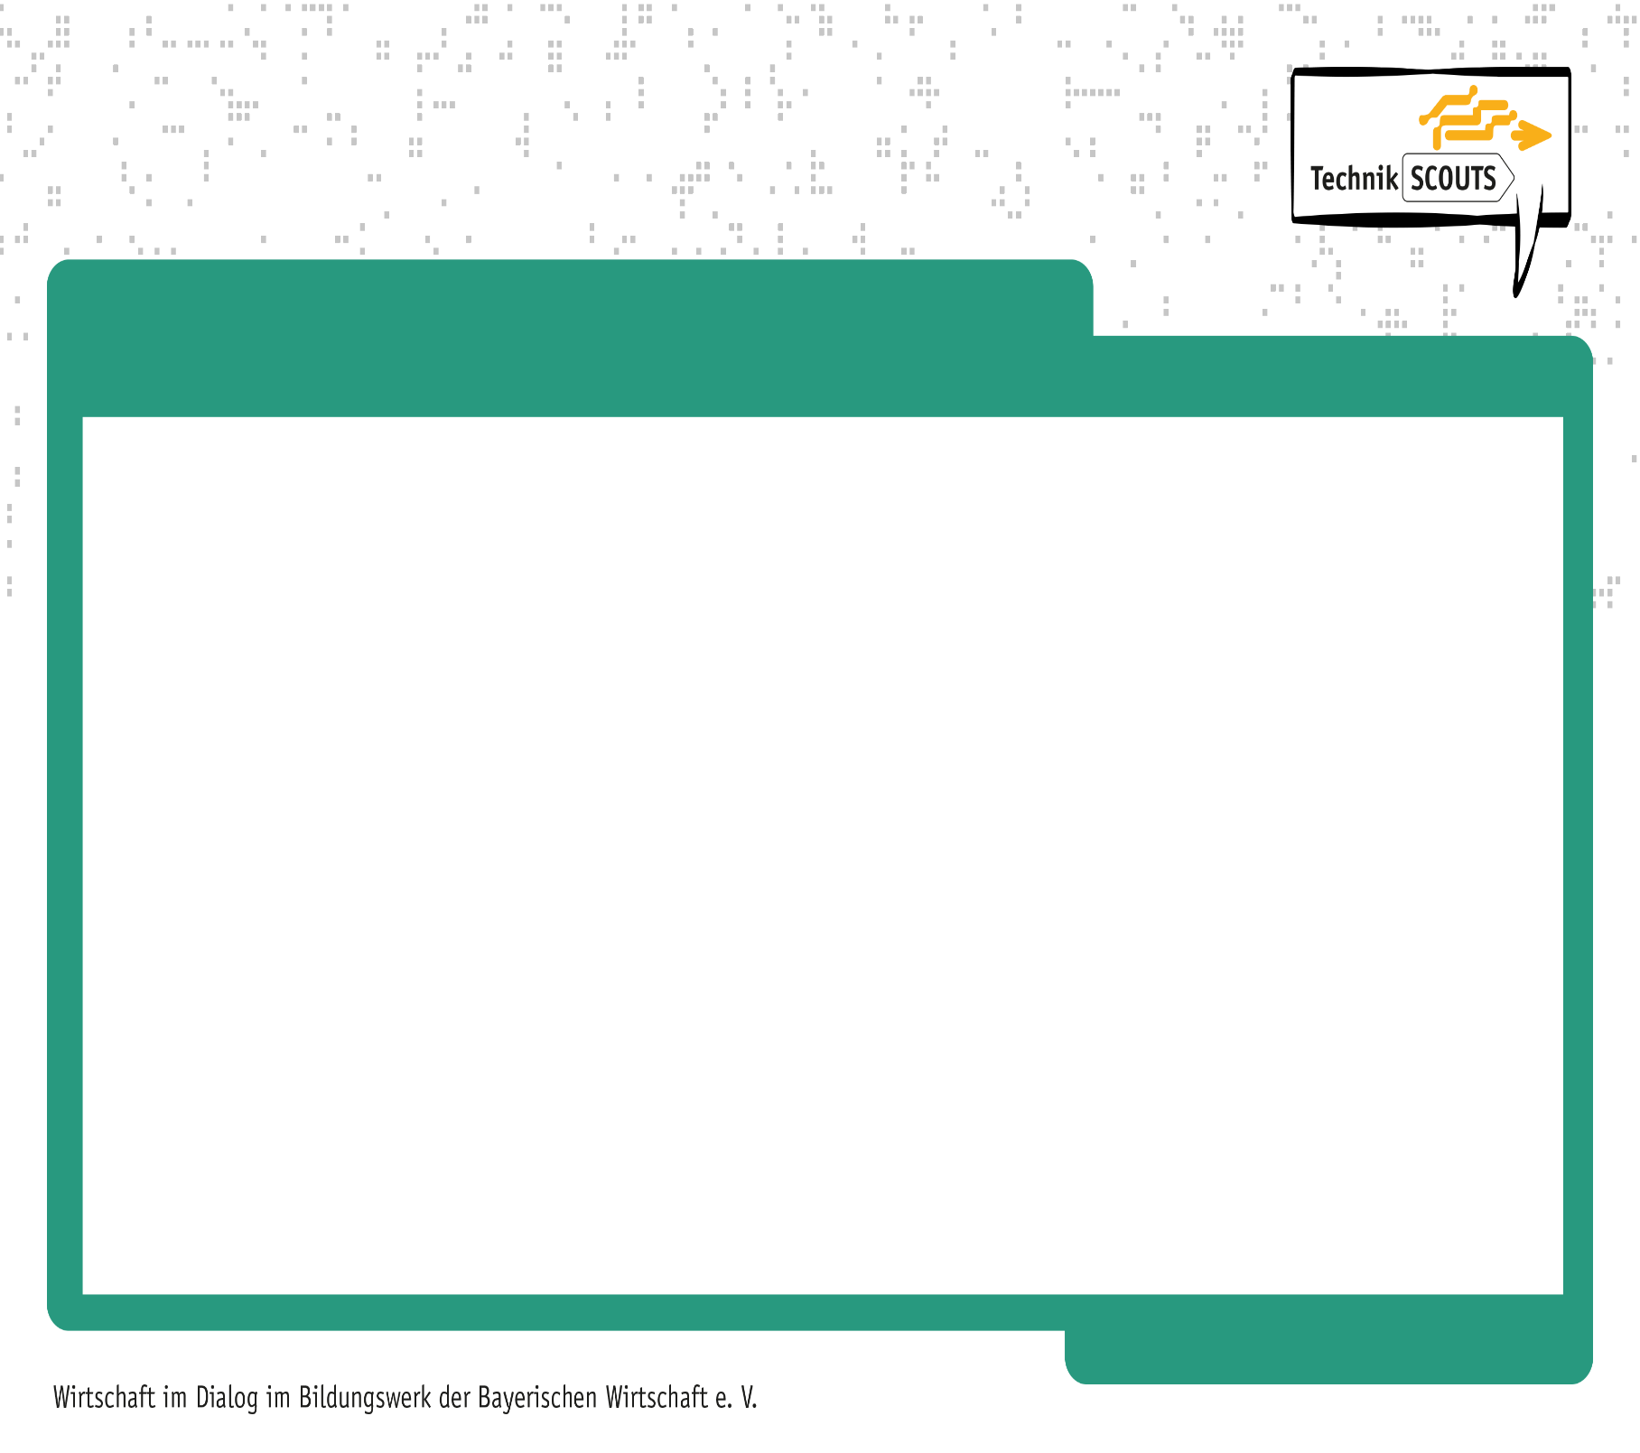

**Challenge-blog „Technik-Scouts“**

**Fantasie-/Gruppenname:**

**Anzahl der Teammitglieder:**

**Schule:**

**Lehrkraft:**

**Klasse:**

**Schulort:**

**Regierungsbezirk:**

**Berufsbezeichnung/Studium:**

**Praxiskontakt: Unternehmen/Berufspraktiker*innen**

**Challenge-blog „Technik-Scouts“**

**Fantasie-/Gruppenname:**

**Anzahl der Teammitglieder:**

**Schule:**

**Lehrkraft:**

**Klasse:**

**Schulort:**

**Regierungsbezirk:**

**Berufsbezeichnung/Studium:**

**Praxiskontakt: Unternehmen/Berufspraktiker*innen**



**1.Entdecke die Welt der technik!**

* 1. **Ich habe den Beruf des/der ________________________________________**

**zur weiteren Bearbeitung ausgewählt. Wie bist du auf diesen Beruf gekommen?**

* 1. **Ist es ein klassisch technischer Ausbildungsberuf oder Studiengang? Falls nein, arbeite den technischen Bezug des Berufs in Stichpunkten heraus!**





**2. GEt smart!**

**Recherchiere zu deinem Beruf wichtige Infos und erstelle hier ein Factsheet (ca. 1 bis 4 Seiten). Bitte nenne am Ende auch deine Informationsquellen!**



**2. GEt smart!**

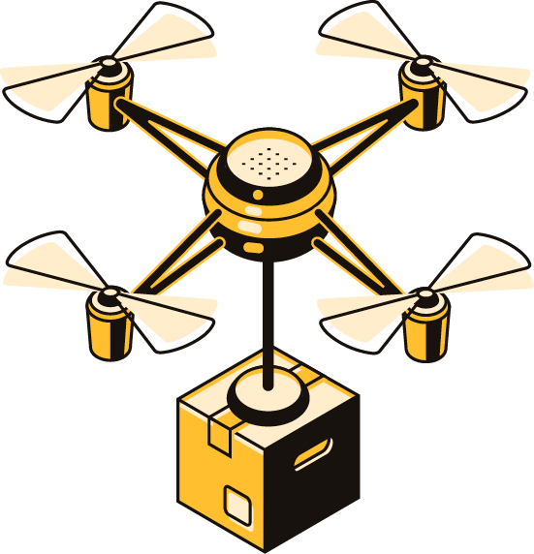

**3. Reise in die Zukunft**

**Wie sieht dein Beruf im Jahr 2050 aus? Beschreibe deinen Beruf in der Zukunft! Du kannst diese Aufgabe direkt hier im Challenge-Blog als Text bearbeiten oder du erstellst dazu einen medialen Beitrag (Präsentation, Video, Bild …).   
Mediale Beiträge bitte hochladen unter:** [**https://nc.bfz.de/s/kMeWaYbxEZLG2nw**](https://nc.bfz.de/s/kMeWaYbxEZLG2nw)



**4. Check die praxis –blick hinter die kulissen!**

**4.1 Konntest du deinen ausgewählten Beruf praktisch erfahren? Wie? (z. B. Interview mit Berufspraktiker*in, Kontakt zu Unternehmen ..) Was war für dich besonders interessant?**

**4.2** **Hast du im Rahmen des Wettbewerbs Online-Veranstaltungen besucht (AZUBI-Stunde; MEDIEN-Stunde; ZUKUNFTS-Stunde)? Welche Informationen waren dort besonders spannend für dich?**





**5. Sei kreativ!**

**Welchen medialen Werbebeitrag hast du gestaltet? Beschreibe ihn kurz in Stichpunkten!**

**Lade deinen medialen Beitrag bitte hoch unter:** [**https://nc.bfz.de/s/kMeWaYbxEZLG2nw**](https://nc.bfz.de/s/kMeWaYbxEZLG2nw)

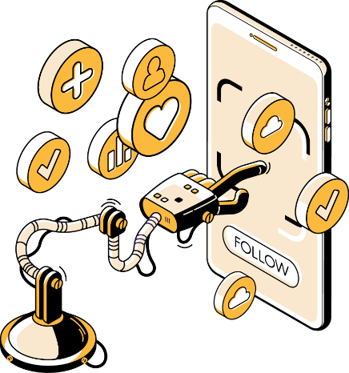



# **6. Deine Erfahrungen im Wettbewerb**

**Schreibe ein kurzes Fazit!**

**6.1. Wo traten Probleme auf und wie hast du sie gelöst?**

**6.2 Welche Erkenntnisse hast du durch deine Arbeit gewonnen?**

**6.3 Warum würdest du deinen ausgewählten Beruf anderen Jugendlichen empfehlen?**

